**Hội nghị hướng dẫn sơ chế, bảo quản nông sản sau thu hoạch**

Ngày 29/4/2025, tại Hội trường Nhà hàng Trường Oanh, Thị trấn Khánh Yên, huyện Văn Bàn, tỉnh Lào Cai, Sở Nông nghiệp và Môi trường Lào Cai phối hợp với Phòng Nông nghiệp và Môi trường huyện Văn Bàn tổ chức Hội nghị tập huấnhướng dẫn sơ chế, bảo quản nông sản sau thu hoạch cho gần 40cơ sở sản xuất, kinh doanh; tổ hợp tác sản xuất; hộ sản xuất, kinh doanh nông lâm thủy sản trên địa bànhuyện Văn Bàn.

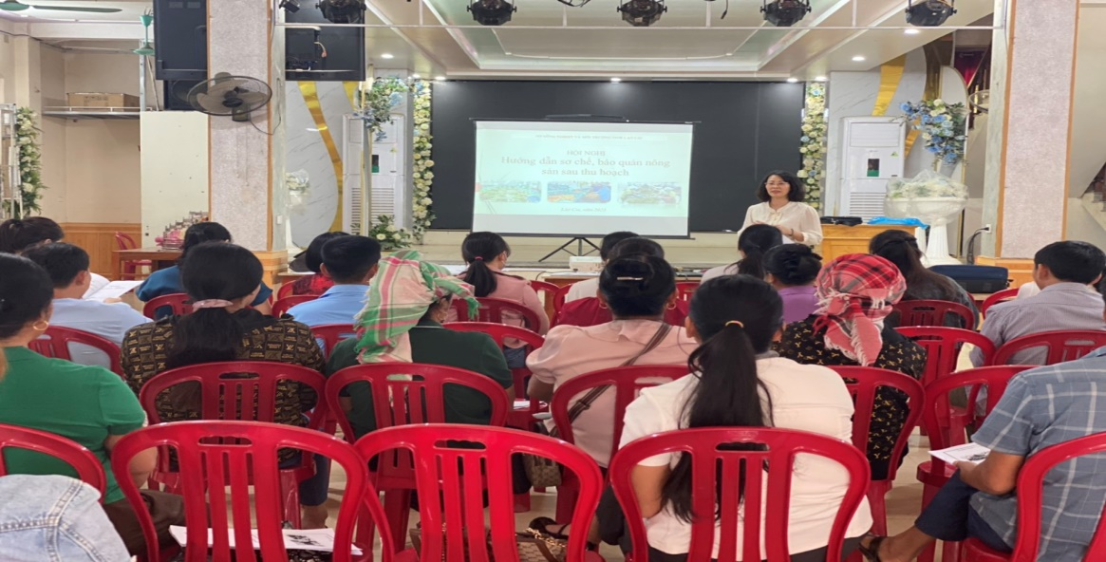

Quang Cảnh Hội Nghị

Tại Hội nghị, các học viên đã được các giảng viên thuộc Sở Nông nghiệp và Môi trường Thông tin về các cơ chế chính sách hỗ trợ xây dựng cơ sở chế biến, bảo quản nông sản; Phổ biến các cập nhật mới về kiến thức, kỹ năng, các phương pháp, công nghệ sơ chế và bảo quản nông sản sau thu hoạch; Tư vẫn, hỗ trợ, trao đổi giúp tháo gỡ khó khăn trong quá trình sản xuất, sơ chế và bảo quản nông sản sau thu hoạch**.**

Qua đó góp phần nâng cao năng lực quản lý, hiệu quả sản xuất, nâng cao khả năng cạnh tranh của sản phẩm, định hướng được thị trường tiêu thụ sản phẩm thời gian tới; các hộ dân, cơ sở chế biến cũng có dịp trao đổi các khó khăn trong chế biến, bảo quản nông sản, từ đó có các giải pháp thực tế để áp dụng thực tiễn vào quá trình sản xuất, chế biến, góp phần nâng cao hiệu quả sản xuất, chế biến, bảo quản, nâng cao giá trị sản phẩm, đem lại lợi ích kinh tế, thu nhập ổn định hơn trong thời gian tới.

***Ths. Bùi Thị Duyên, Phòng Trồng trọt và Phát triển thị trường***